Nama: Danang Kurniawan

NIM: K3521016

Kelas: B

**Praktikum 5.1 Z-Index**

1. Lengkapilah titik-titik tersebut agar menghasilkan tampilan seperti ini:

**Jawaban:** Sudah

*#layera*{

            position: absolute;

            margin: 20px 150px;

            height: 200px;

            width: 200px;

            background: yellow;

            z-index: 3;

        }

*#layerb*{

            position: absolute;

            margin: 100px 0px;

            height: 150px;

            width: 300px;

            background: lightblue;

            z-index: 2;

        }

*#layerc*{

            position: absolute;

            margin: 0px 20px;

            height: 200px;

            width: 400px;

            background: red;

            z-index: 1;

        }

**Praktikum 5.2 Sticky Navbar**

1. Lengkapilah CSS tersebut agar menghasilkan tampilan seperti ini

**Jawab:** sudah

body{

    padding: 0px;

    margin: 0px;

    background: **#e1e1e1**;

}

*.header*{

    background: rgba(0, 0, 0, 0.9);

    padding: 6px 24px;

    text-align: left;

    color: white;

    margin: 0px;

    letter-spacing: 1px;

    font: caption;

    font-size: 24px;

    text-transform: uppercase;

}

*.video-container*{

    position: relative;

    z-index: -1;

    top: 0px;

}

*.video-container* iframe{

    width: 100%;

    height: 90vh;

}

*.content*{

    padding: 0px 24px;

    text-align: justify;

    font-size: 20px;

}

ul{

    margin: 0px 0px;

    padding: 0;

    background-color: rgb(9, 136, 136);

}

li{

    text-align: center;

    padding: 10px 27px;

    overflow: hidden;

}

li*:hover*{

    background-color: rgb(6, 94, 94);

}

a{

    color: white;

    font-size: 17px;

}

*#underline*{

    text-decoration: none;

}

2. Dan apabila di scroll ke bawah menjadi seperti ini (navbar menempel pada tepi atas browser)

**Jawab:** Sudah

body{

    padding: 0px;

    margin: 0px;

    background: **#e1e1e1**;

}

*.header*{

    background: rgba(0, 0, 0, 0.9);

    padding: 6px 24px;

    text-align: left;

    color: white;

    margin: 0px;

    letter-spacing: 1px;

    font: caption;

    font-size: 24px;

    text-transform: uppercase;

}

*.video-container*{

    position: relative;

    z-index: -1;

    top: 0px;

}

*.video-container* iframe{

    width: 100%;

    height: 90vh;

}

*.content*{

    padding: 0px 24px;

    text-align: justify;

    font-size: 20px;

}

*.menu*{

    position: sticky;

    top: 0;

    z-index: 1;

}

ul{

    margin: 0px 0px;

    padding: 0;

    background-color: rgb(9, 136, 136);

}

li{

    text-align: center;

    padding: 10px 27px;

    overflow: hidden;

}

li*:hover*{

    background-color: rgb(6, 94, 94);

}

a{

    color: white;

    font-size: 17px;

}

*#underline*{

    text-decoration: none;

}

Hasil perubahan:

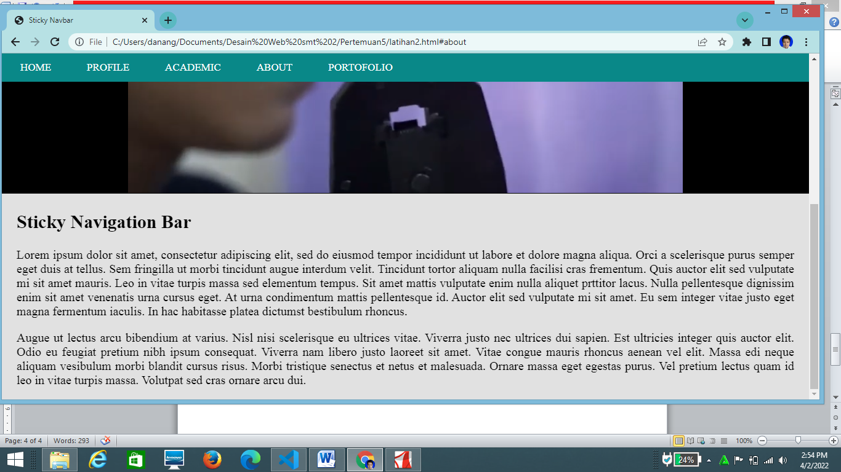

**Praktikum 5.3 Simple Layout HTML**

1. Seru bukan? Sekarang kreasikanlah html sederhana ini sehingga berisi / bertema apapun yang kamu sukai

**Jawab:** Sudah

Hasil output:

